**Hello World, Console App**

Buka visual studio (min VS 2015), File – New – Project

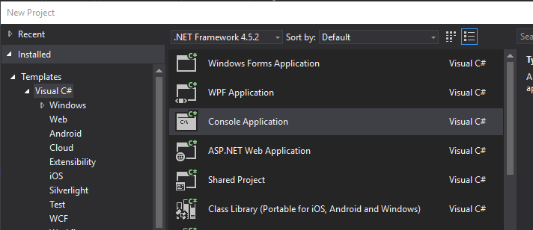

Beri nama, latihanDay1– OK

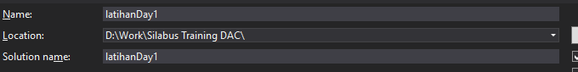

Lalu, ketikan seperti ini :

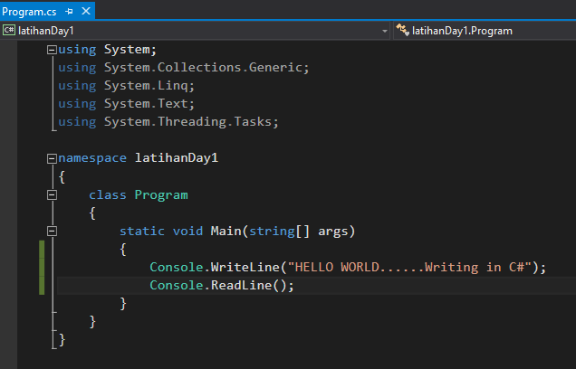

Jalankan, dengan F5

1. Adding variables

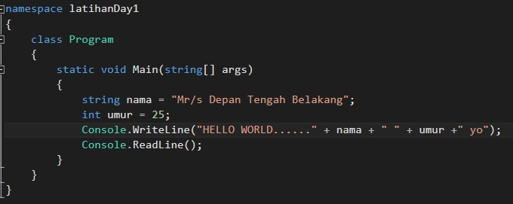

F5 to run it

1. Datetime

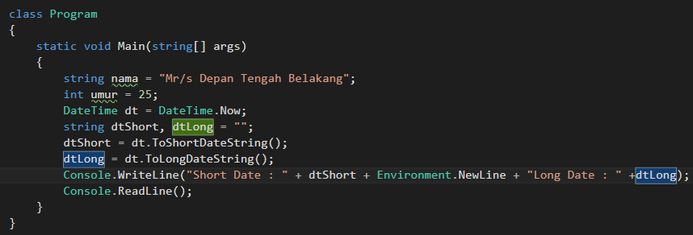

1. If else, switch

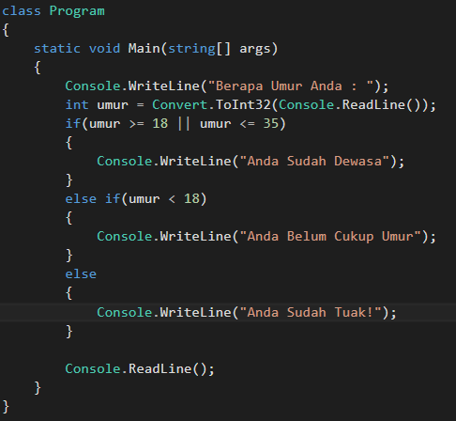

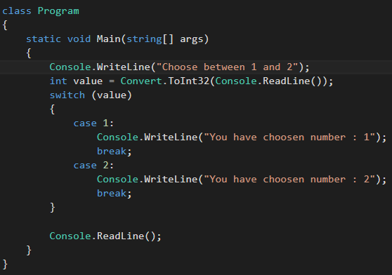

1. Operators
   1. Logical

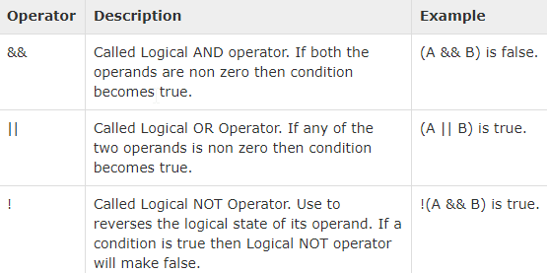

* 1. Arithmatic

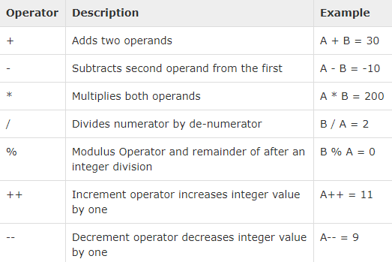

* 1. Relational

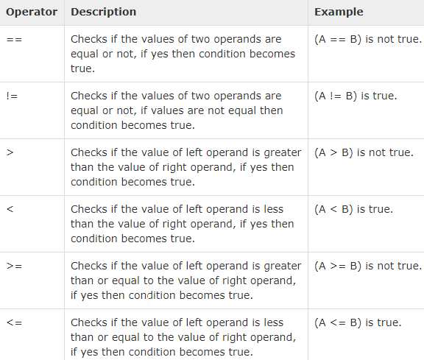

* 1. Assignment

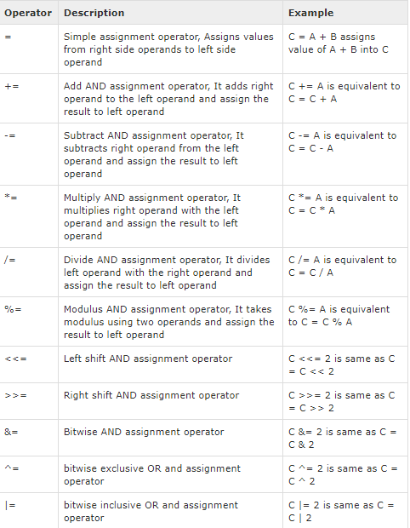

1. Looping
   1. While

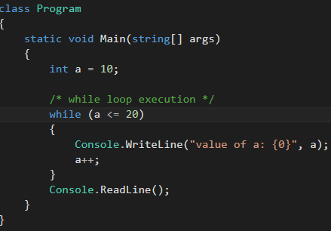

* 1. For

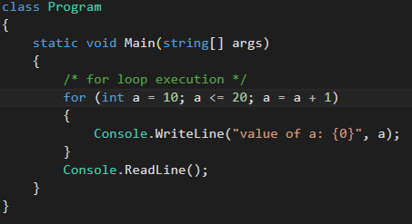

* 1. Do while

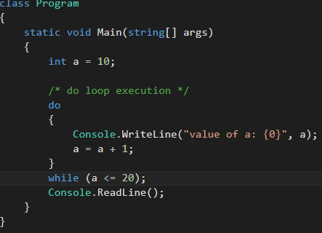

* 1. Nested

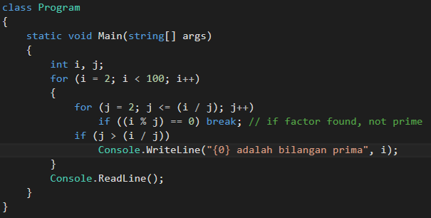

* 1. Loop control statement
     1. Break

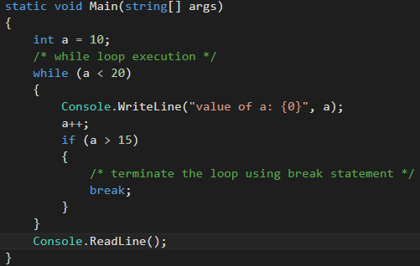

* + 1. Continue

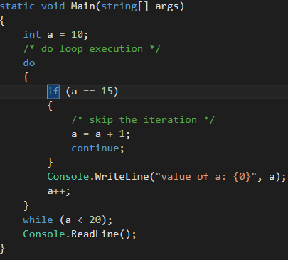

1. Array
   1. Create array

Deklarasi array terdiri dari, tipe data, [ ] , dan nama array

double [] gaji = { 100, 1000, 1000, 102.09, 90000.0009};

string[] nama = {“firman”, “baban”, “ima”};

* 1. Accessing

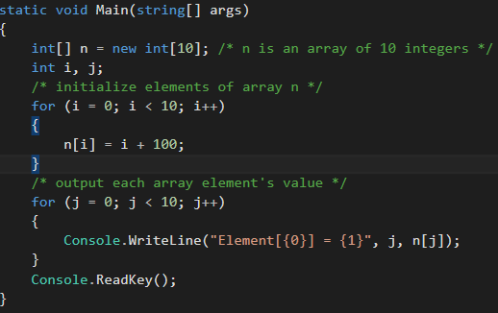

1. Foreach loop

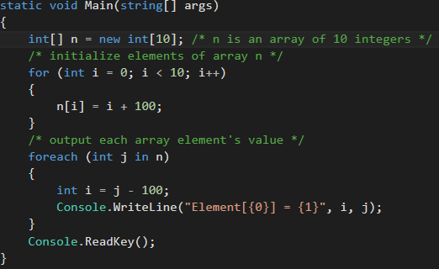

Tugas :

1. Buat seperti berikut :

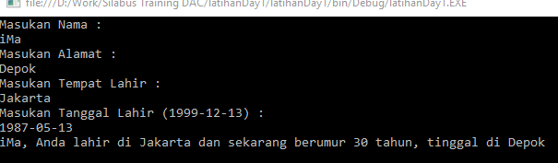

Nama, alamat, tmp lahir, tgl lahir berupa masukan dari user dan ada perhitungan

pengurangan tahun.

1. Buat calculator, penjumlahan, pengurangan, perkalian, pembagian dari 2 bilangan, simpan dengan nama day1_calc

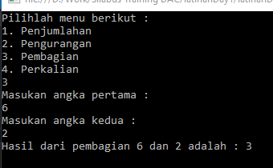

1. Encapsulation

Implementasinya menggunakan access specifier, berikut macam macam dari access specifier :

* 1. Public

Bisa diakses dari dalam atau luar class

* 1. Private

Hanya function di kelas yang sama yang dapat mengaksesnya

* 1. Protected
  2. Internal
  3. Protected internal

1. Method
   1. Mendefinisikan method

Access specifier Return type Method name (Parameter)

{

Isi method

}

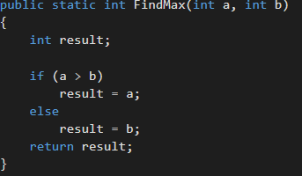

* 1. Memanggil method

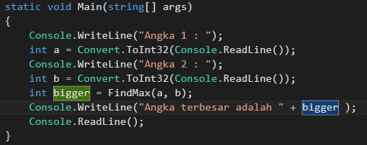

Tugas

1. Buat menu paket makanan online dari 1 sampai 5, jika user sudah memlih tolong rincikan harga dari paket yang terdiri dari, makanan dan minuman, simpan dengan nama day1_menuonline

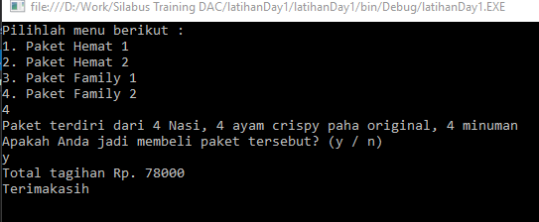

Jika no :

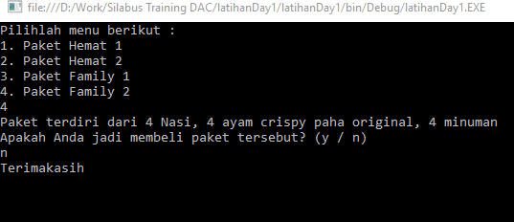

Jika memilih tidak, di bawahnya kembali ada pilihan apakah akan memilih menu kembali, jika ya akan menampilkan menu lagi, jika tidak, akan langsung tertutup dengan perintah Thread.Sleep(5000);

1. Classes
   1. Define

Access_specifier class class_name (parameter)

{

Isi class

}

Buat class baru di luar class Program

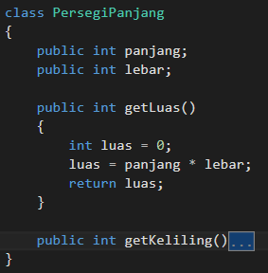

Lalu edit class Program, menjadi :

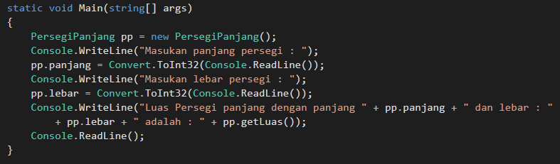

1. Inheritance

Turunan dari sebuah class

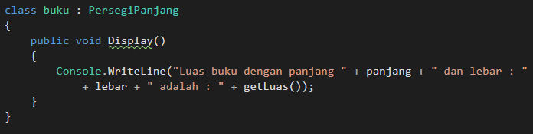

Dengan catatan class PersegiPanjang masih tetap ada!

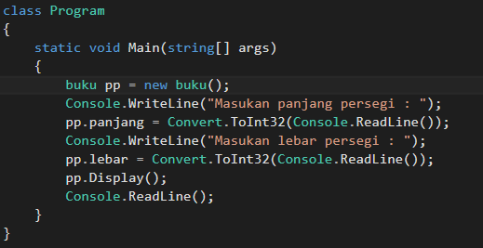

Tugas

1. Buat class Smartphone dengan member berikut :

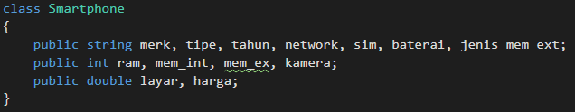

Buat class turunan dari Smartphone, apa saja, hingga pada saat program dijalankan, mengeluarkan hasil seperti berikut :

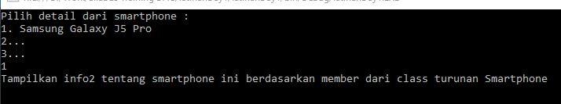

Di method main tidak boleh ada definisi info dari masing smartphone…